**Szoftver dokumentáció**

***Dreams-Otthon Kft.***

* A csoport tagjai:

Fazekas Róbert

Laczikó Tamás

Katona-Németi Tamás

* **A program célja**

A "Dreams-Otthon Kft" Bútor Webshop

Célunk az volt, hogy egy könnyen kezelhető és hatékonyan használható webshop-ot csináljunk a Dreams-Otthon Kft részére, akik igényes és minőségi bútorokat árúsítanak jó áron. Hogy a lehető legtöbb vásárlóhoz eljusson a lehető legkézreesőbben használható felületű webshop-ot szerettük volna létrehozni

A weboldalra belépve a regisztrált felhasználó a webshop részben: rendelést adhat le, és értékelheti a termékeket.

Az webolda célja, hogy a felhasználók könnyebben találjanak otthonuk felújítására jó minőségü bútorokat és kissebb kiegészítőket.

* **A szoftver komponenseinek technikai leírása**
* **Kliens oldali összetevő bemutatása**

A felhasználók számára az alkalmazás átlátható, egyszerű opciókat kínál a weboldalon a menüsor, és ikonok és linkek segítségével. Az alkalmazás csak regisztrációt és bejelentkezést nélkül is használható, viszont rendelés értékelést csak regisztrált személynek lehetséges.

A bejelentkező oldalon a regisztrálj gombra kattintva megjelenik a regisztrációs oldal, ahol a szükséges adatokat (felhasználónév, e-mail cím, jelszó, jelszó még egyszer) kitöltve a felhasználó adatait rögzítjük az SQL adatbázisba.

***Regisztrácó:***

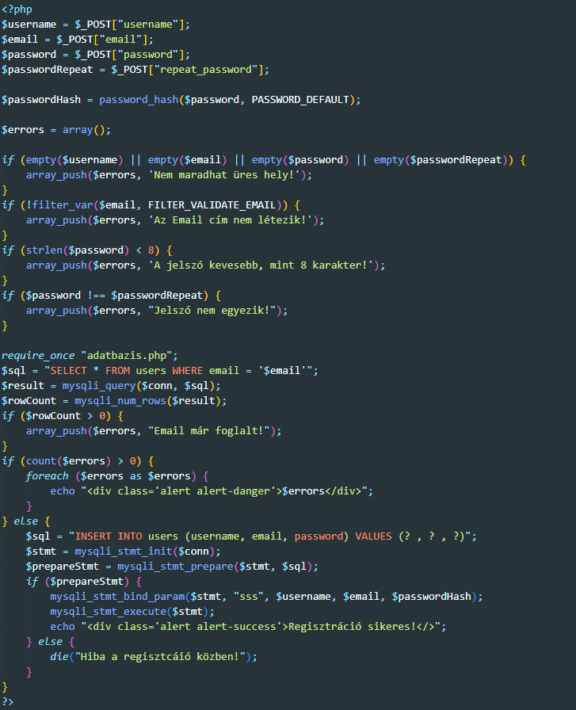Regisztráció során kiíratásra kerül, hogy nincs-e hiba (például a két jelszó nem egyezik, vagy hogy több mint 8 karakter) az adatok bekérése során.

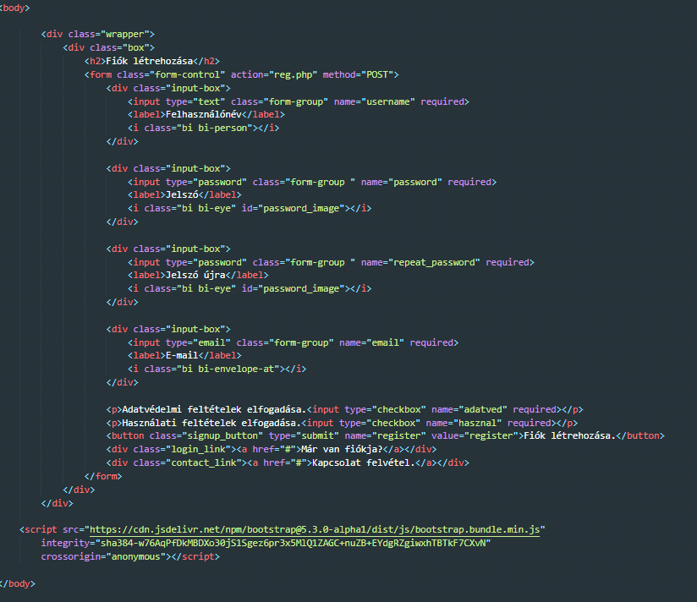

Az adatbekérés formja a regisztrációnál

**Bejelentkezés:**

A bejelentkezés e-mail cím és jelszó megadásával történik, amennyiben helyesen adja meg az oldalon tovább mehet a profil oldalra. Amennyiben az adatok helytelenek hiba üzenet ugrik fel.

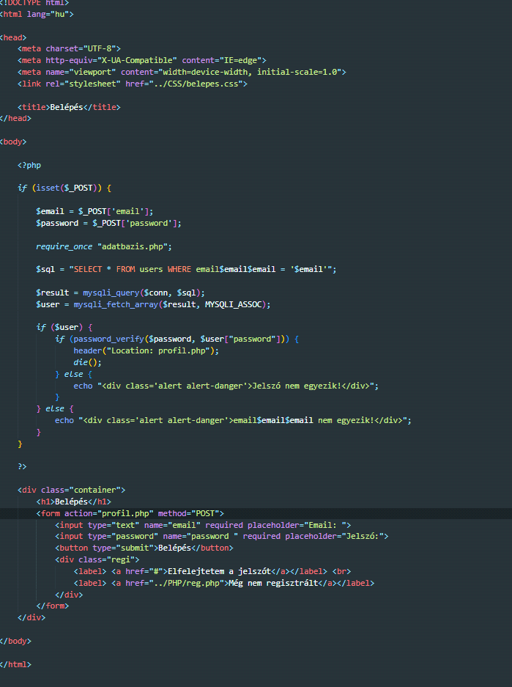

Az adatbekérés formja a bejelentkezésnél

Bejelentkezést követően a profil oldalra érkezik a felhasználó, ahol az alábbi menüpontokat találja.

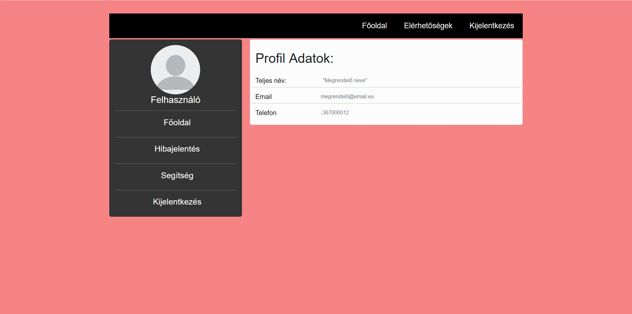

A profil oldalon a felhasználó láthatja a megadott adatait. A profil oldalon kettő féle navigációs sáv van jelen, ahol a felhasználónak szánt opciók találhatók.  
  
**Főoldal:**

Az index(főoldalra) oldalra navigálja vissza a felhasználót.

**Hibajelentés:**

Amennyiben a felhasználó hibát vélt felfedezni, itt tudja az jelenteni.

**Kijelentkezés:**

Ha a felhasználó elvégezte a teendőit a fiókjában, akkor egyszerüen kijelentkezhet.

* **Szerveroldali összetevők bemutatása**

**Regisztráció**:



Ha a regisztráció gombra kattint a felhasználó, a lekért adatokat változókba tároljuk, ellenőrizzük a két megadott jelszó egyezőségét, és hogy van-e már ilyen e-mail címmel regisztráció.

Ha nincs semmilyen hiba akkor felvisszük az adatbázisba az adatokat, a jelszót titkosítjuk.

Ha a regisztrációt követően a jelszó kevesebb, mint 8 karakter és az e-mail már regisztrált, ebben az esetben hibaüzenetet jelenítünk meg.

**Bejelentkezés**:

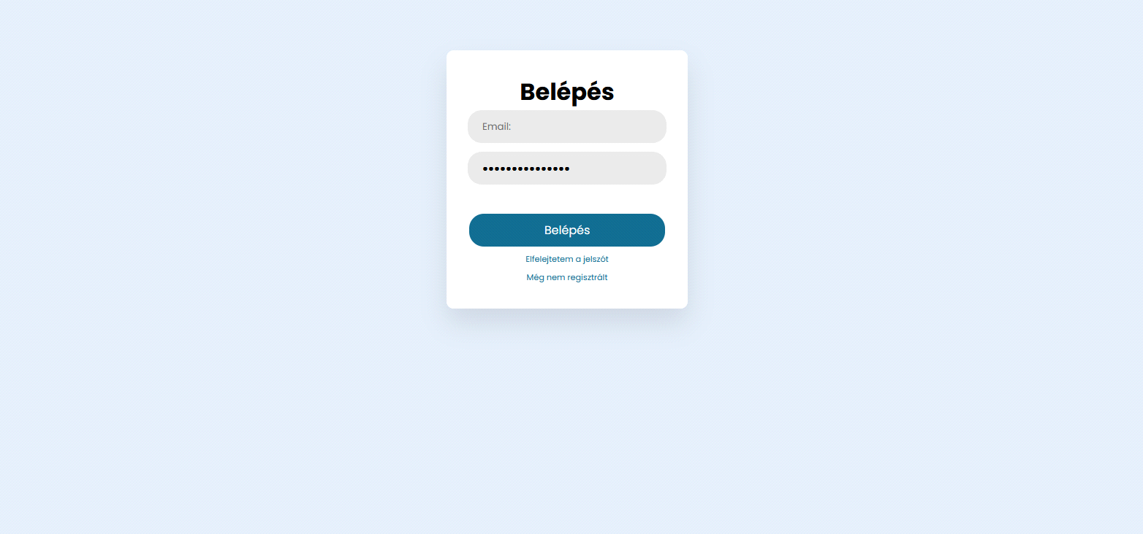

Ha a felhasználó a bejelentkezés gombra kattint, változókba tároljuk a bekért adatokat, megvizsgáljuk, hogy egyeznek-e a beírt adatok az adatbázisban lévő adatokkal, ha igen, akkor átirányítjuk a felhasználót a profil oldalra, ellenkező esetben hibaüzenetet jelenítünk meg.

**Webshop:**

A leglényegesebb rész a webshop, ahol a felhasználók a kínálatból válaogathatnak, illetve rendeléseiket leadhatják, véglegesíthetik a kosár fülön

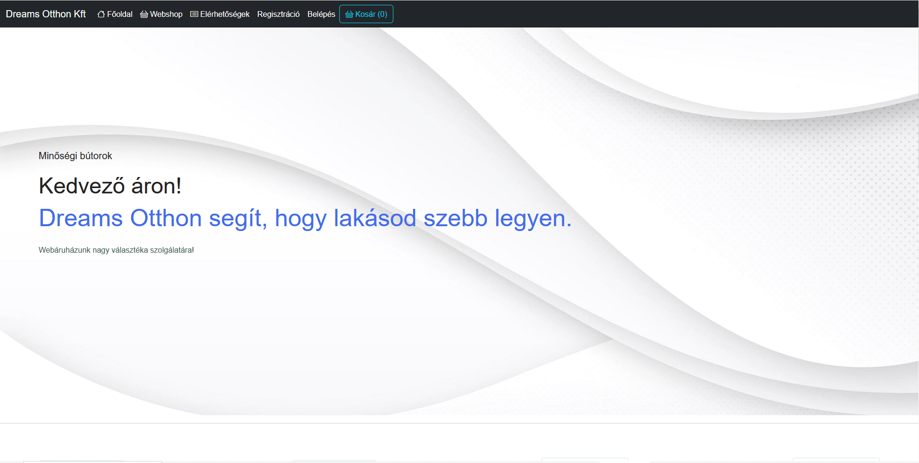

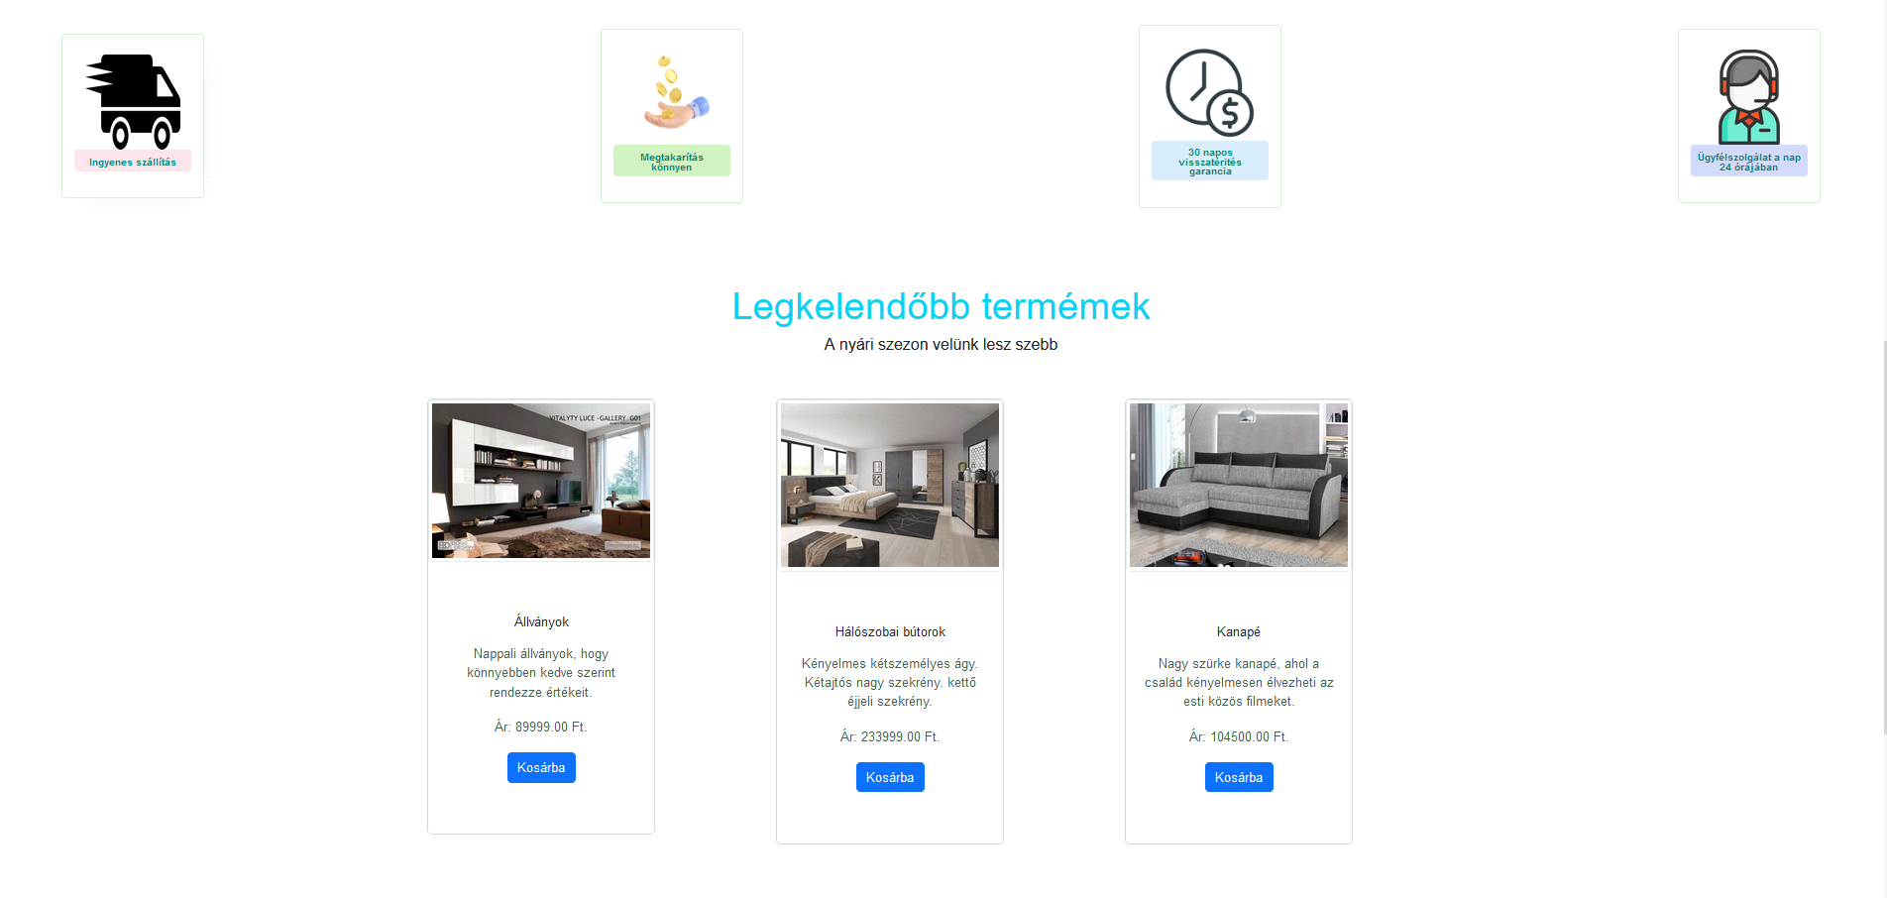

**Termákkártya**:

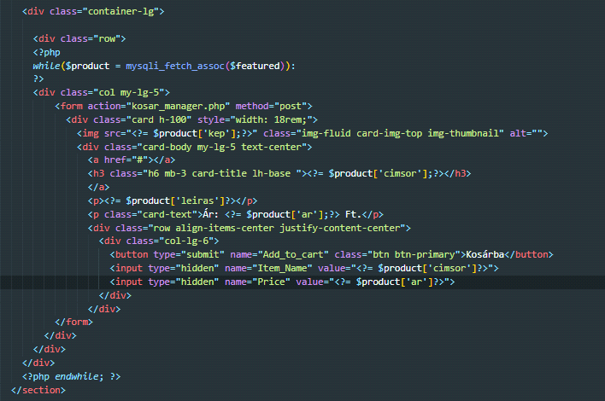

A termékkártyák adatait az SQL 'termekek' táblából töltjükbe egy 'while' ciklus segítségével. A ciklus végig megy a tábla elemein a 'featured' változó alapján, ami a termékek számozása, ami jelen esetben '1', ha a szám '1' minden terméket az adatbázisból, bútorként fog kezelni és ennek megfelelően tőltibe.

**Kosár**:

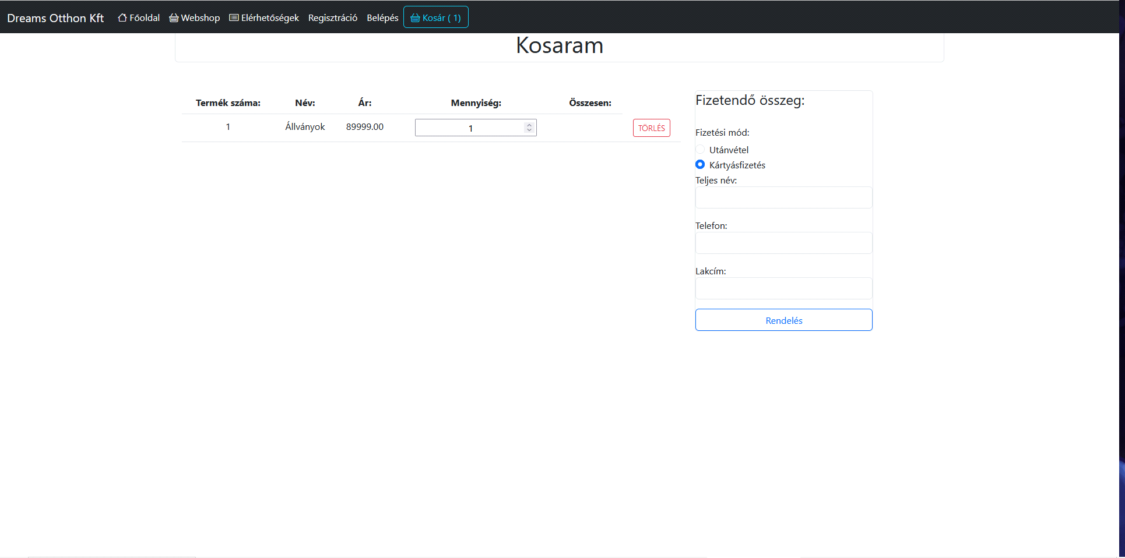

A felhasználónak lehetősége van a kosárhoz adni és törölni termékeket. A rendelés leadáshoz nem szükséges regisztrált felhasználónak lenni. A korsár fülön megadhatja a nevet, telefont és lakcímét, valamint, hogy milyen módon szeretne fizetni. Előzetesen Bankkártya segítségével, vagy készpénzzel utánvétellel.

**Adminisztrációs Panel**:

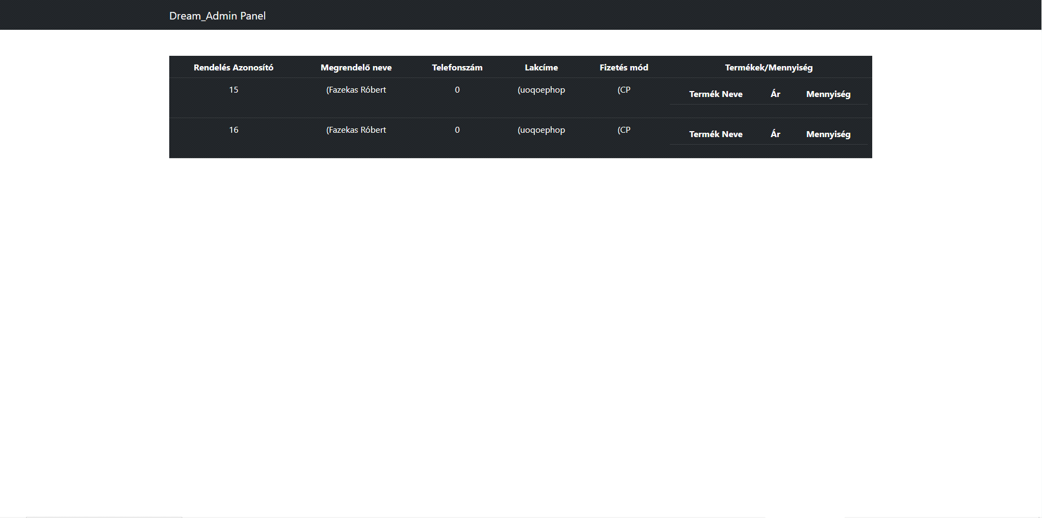

Az Adminisztrációs Panel-en jelenítjük meg a felhasználók renelésének adatait ('id', 'megrendelőneve, telefonszám, lakcim, fizetési mód, termékek, ár és mennyiség).

* **Adatbázis bemutatása**

Az oldal az enigma nevű adatbázist használja az adatok tárolására. A bemutatott változatban négy tábla található.

Az enigma „users” tábla a felhasználó adatait tartalmazza. Az oszlopok tartalmának három egyértelmű (felhasználó azonosító, felhasználónév, e-mail, jelszó).

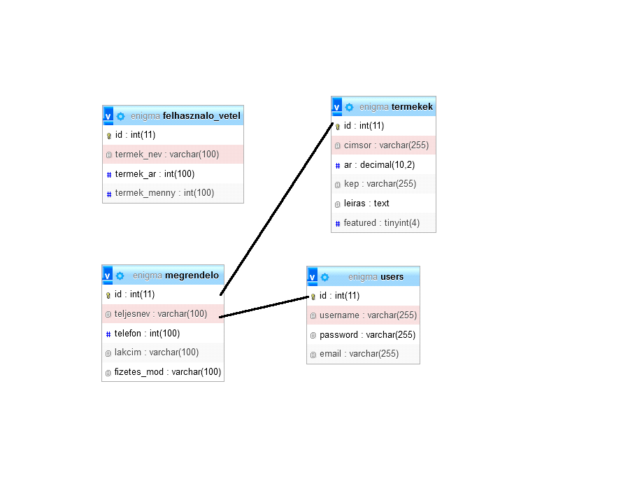

**A 'users' Tábla**:

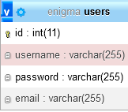

A felhasználók adatait a „users” tábla rögzití és tárolja. Az oszlopok tartalma egyértelmű (felhasználó azonosító, felhasználóneve, jelszava, email címe)

**Termékek tábla:**

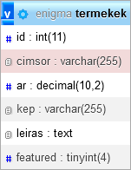

A termékek tábla tartalmazza az (termék azonosítót, cimsor, ár, kép, leirás, 'featured'). A 'featured' egy olyan szám, ami megjelőli az adott terméket. Jelen esetben '1'-es, ami a bútorokat jelőli. Így a korábban is leírt 'while' ciklus értelmezi, hogy mi bútor és más rendű termék és az alapján állítja fel a termék kártyáját a webshopban.

**Megrendelő tábla**:

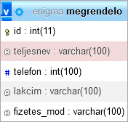

A megrendelő tábla a kosár fülön bekért form-on keresztűl küldi el, majd tárolja az adatokat. A tábla tartalmazza a (felhasználó azonosítót, teljes nevét, telefonszámát, lakcímét, fizetési módját).

**"Felhasználó vétel"tábla**:

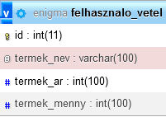

A tábla a felhasználó vásárlását megerősítése következtén, a tábla mezőiben rögzíti, hogy (milyen terméket, milyen áron, mennyit) vásárolt.

* **A szoftver működésének műszaki feltételeit**
* **Kliens oldali követelmények**
* **Hardver követelmények**

Processzor: Pentium 2 266 MHz vagy gyorsabb,

RAM: min. 128 MB,

Szabad tárhely: min. 124 MB.

* **Szoftver követelmények**
* Windows

Windows Vista SP2,

Windows 7 SP1,

Windows 8.x,

Windows 10 (8u51 vagy újabb),

Windows Server 2008 R2 SP1 (64-bit),

Windows Server 2012 and 2012 R2 (64-bit)

* XAMPP for Windows 8.0.3
* phpMyAdmin verziószám: 5.1.0
* Webkiszolgáló Apache/2.4.46 (Win64) Open SSL/1.1.1j PHP/8.0.3
* Adatbázis-kiszolgáló: 127.0.0.1 via TCP/IP
* Alkalmazas/programok.sql adatbázisállomány
* **Szerver oldali követelmények**
* **Hardver követelmények**

Processzor: Pentium 2 266 MHz vagy gyorsabb,

RAM: min. 128 MB,

Szabad tárhely: min. 124 MB.

* **Szoftver követelmények**
* Windows

Windows Vista SP2,

Windows 7 SP1,

Windows 8.x,

Windows 10 (8u51 vagy újabb),

Windows Server 2008 R2 SP1 (64-bit),

Windows Server 2012 and 2012 R2 (64-bit)

* XAMPP for Windows 8.0.3
* phpMyAdmin verziószám: 5.1.0
* Webkiszolgáló Apache/2.4.46 (Win64) Open SSL/1.1.1j PHP/8.0.3
* Adatbázis-kiszolgáló: 127.0.0.1 via TCP/IP
* Alkalmazas/programok.sql adatbázisállomány
* Visaul Studio Code operációs rendszer 1.55.1

Az alkalmazás a C:\xampp\htdocs\Enigma-Projekt-Repo mappába elérhető.

A böngészőben a [l](http://localhost/Alkalmazas)ocalhost/enigma-projekt-repo/php/index.php oldalon elérhető.

* **Adatbázis használatával kapcsolatos követelmények**
* **Hardver követelmények**

Processzor: Pentium 2 266 MHz vagy gyorsabb,

RAM: min. 128 MB,

Szabad tárhely: min. 124 MB.

* **Szoftver követelmények**
* Windows

Windows Vista SP2,

Windows 7 SP1,

Windows 8.x,

Windows 10 (8u51 vagy újabb),

Windows Server 2008 R2 SP1 (64-bit),

Windows Server 2012 and 2012 R2 (64-bit)

* XAMPP for Windows 8.0.3
* phpMyAdmin verziószám: 5.1.0
* Webkiszolgáló Apache/2.4.46 (Win64) Open SSL/1.1.1j PHP/8.0.3
* Adatbázis-kiszolgáló: 127.0.0.1 via TCP/IP
* Alkalmazas/programok.sql adatbázisállomány
* **A szoftver használatának rövid bemutatása**

A weboldal **Regisztráció** és bejelentkezés nélkül is használható, így a felhasználó képes szabadon böngészni és rendelését leadni. A **Bejelentkezés** az e-mail címmel és a jelszó megadásával történik.



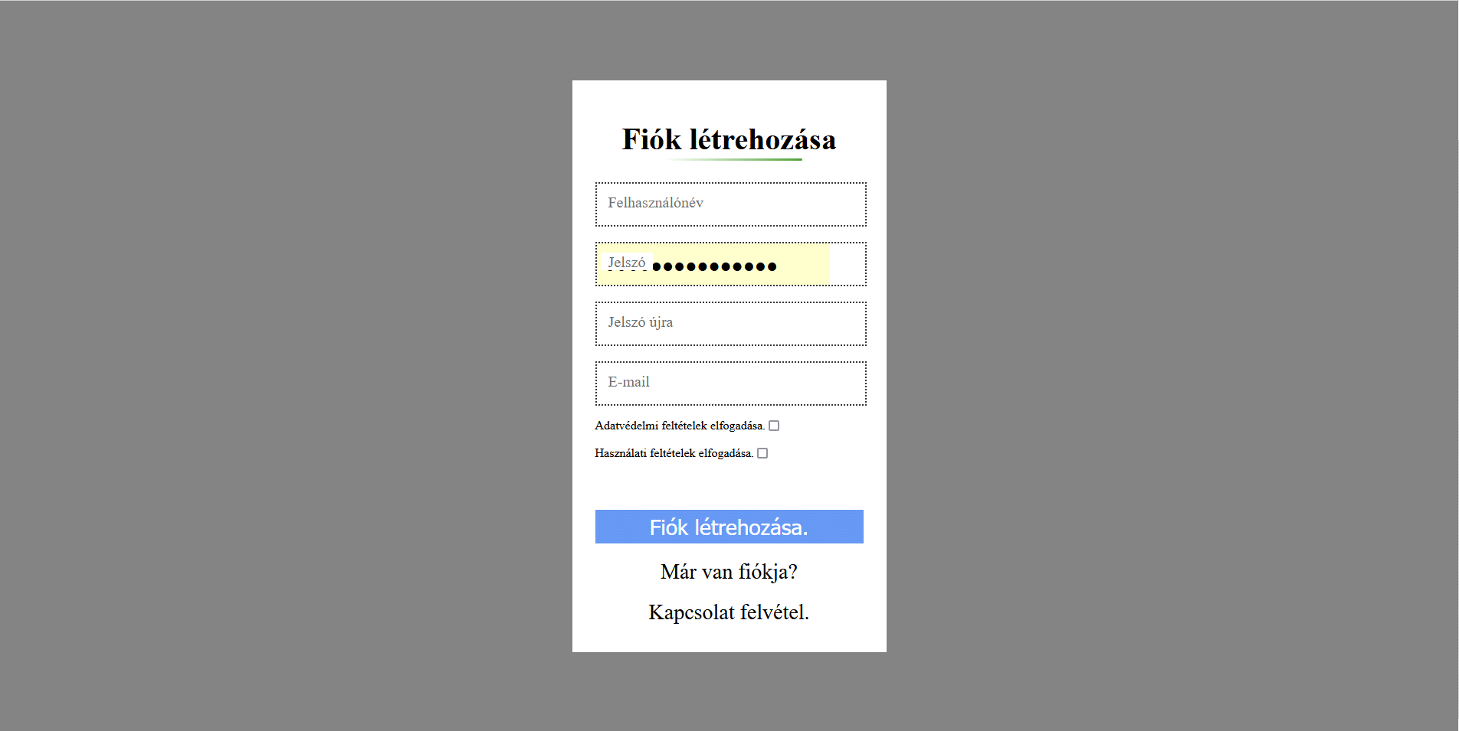

Az oldalt megnyitva követően a **Kezdőlap**ra érkezik a felhasználó. A főoldalon megjelennek a TOP termékek, a navigációs sáv, ami a **regisztráció** és a **belépés** valamint a **webshop** al oldalakra navigálhat.

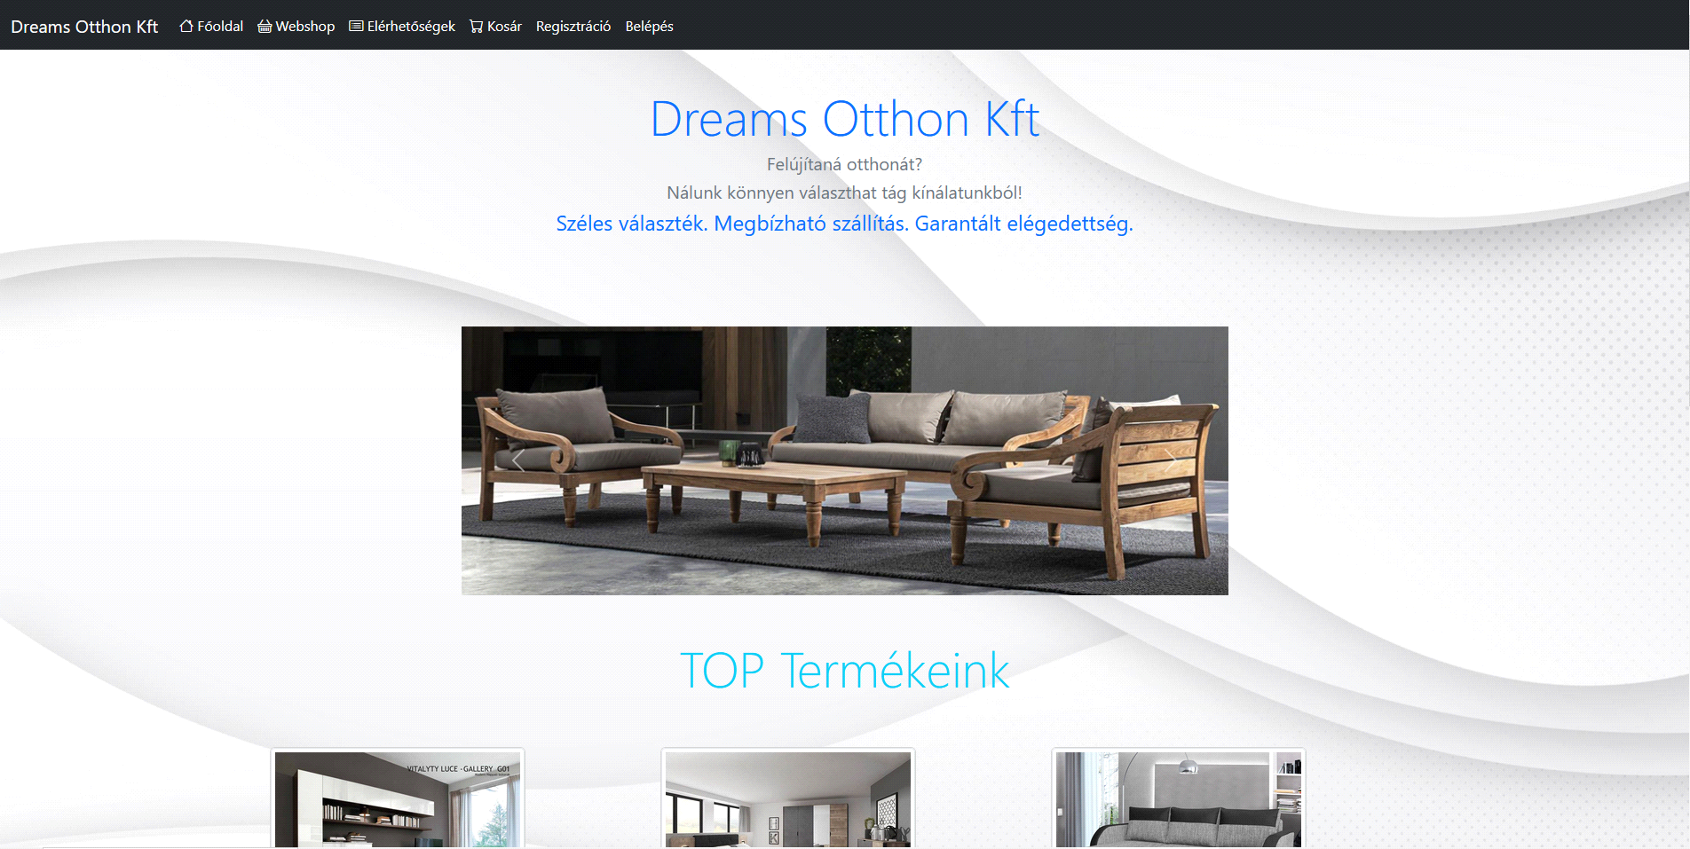

A **webshop** navigációsávja itt kiegészül egy 'kosár' gombal, ha a felhasználó rányom, akkor a kosár al oldalra navigálja át. A webshop oldalon továbbá meg jelenítődnek a termékek, amiket az adatbázisból kértünk le.



A kosár oldalon a felhasználó láthatja egy táblázatba sorolva, hogy milyen termékeket adott hozzá a rendeléséhez, valamint mekkora mennyiségben szeretné. A felhasználónak lehetősége van 2 féle fizetési módközül választani előfizetés bankkárytával vagy után fizetés szállítás teljesítése kor.



* **Felhasznált irodalom**

[HTML Tutorial (w3schools.com)](https://www.w3schools.com/html/)

[CSS Tutorial (w3schools.com)](https://www.w3schools.com/css/default.asp)

[JavaScript Tutorial (w3schools.com)](https://www.w3schools.com/js/default.asp)

[PHP Tutorial (w3schools.com)](https://www.w3schools.com/php/default.asp)

Illetve a Bootstrap hivatalos web dokumentációja.

<https://getbootstrap.com/docs/5.3/getting-started/introduction/>